JORNADA FEBRERO 2023

PENSAMIENTO CIENTÍFICO
Y PENSAMIENTO DE INVENCIÓN EN EL AULA
EN CAMINO HACIA FERIA MENDOZA MAKER 2023

MÓDULO 2: Cultura Maker y Laboratorio de Invenciones
Se realizará en días y horarios flexibles según organización institucional, durante el mes de Febrero.
Objetivo general
- Implementar el trabajo de CITIAM en los proyectos aúlicos.
- Lograr que los proyectos que presenten las escuelas en la Feria Mendoza Maker 2023 adopten la metodología maker acorde a los formatos de: Laboratorio de Pensamiento Científico - Laboratorio de Invenciones.
- Tomar como insumo la temática de CITIAM para la futura proyección del trabajo en el Fortalecimiento de las Trayectorias con extensión de la Jornada Escolar 2023.

Objetivos específicos
- Reconocer las características que posee la cultura Maker e indagar sobre los posibles caminos para aplicar esta metodología en el ámbito educativo formal.
- Identificar las etapas y características del Laboratorio de Pensamiento Científico.
- Identificar las etapas y características del Laboratorio de Invenciones.
- Elaboración de los proyectos aúlicos tomando como base la metodología de CITIAM.

En la presente Jornada Selectiva te vamos a contar y orientar sobre cómo trabajar en el aula con tus alumnos con la metodología Maker para participar de la próxima Feria Mendoza Maker 2023.
Al finalizar encontrarán un formulario en el que podrán explicitar las características de la escuela y realizar, en el caso que así lo decidan, su preinscripción a la Feria Mendoza Maker 2023 con la finalidad de recibir asesoramiento desde el inicio.
Agenda del día
- Primer momento: Cultura Maker y Educación.
- Segundo momento: El Laboratorio de Invenciones como herramienta para llegar a Feria Mendoza Maker 2023.
- Tercer momento: Ponemos en práctica lo aprendido ¡Manos a la obra!
¡EMPECEMOS!

Primer momento
¿Qué es cultura Maker?
La cultura maker enfatiza el aprendizaje a través del hacer. Es una metodología activa basada en la cultura “HAZLO TÚ MISMO" que promueve la resolución de problemas integrando diversas habilidades como la creatividad y la colaboración, potenciando la formación continua y la elaboración de un producto final aplicando nuevas tecnologías.
Esta metodología permite “visualizar” el mundo de lo abstracto a través de “la acción” revalorizando “el hacer” como parte del proceso de construcción del conocimiento.

Cultura Maker en el aula
En el ámbito educativo, esta metodología activa, estimula la creatividad y el emprendimiento (Alves y col., 2021), junto a destrezas y habilidades manuales implicadas en el diseño de instrumentos (Eriksson y col., 2018), imprescindibles para afrontar los desafíos tanto educativos como profesionales de la sociedad actual (Sanabria y col., 2020), convirtiendo de esta forma a los estudiantes en protagonistas de su propio aprendizaje. Maker es un camino para motivar a los estudiantes en áreas como ciencia, ingeniería, tecnología, arte y matemática (CiTIAM) fomentando así la interdisciplina.
El rol del educador en la metodología Maker es el de incentivar a los estudiantes a utilizar nuevas herramientas, asignarles proyectos guiados y permitirles aportar sus ideas en el desarrollo de nuevos proyectos. El docente asume el rol de orientador/facilitador que acompaña el proceso de aprendizaje de los estudiantes, modelando, realizando preguntas, colaborando o explicando cómo funcionan ciertas cosas.
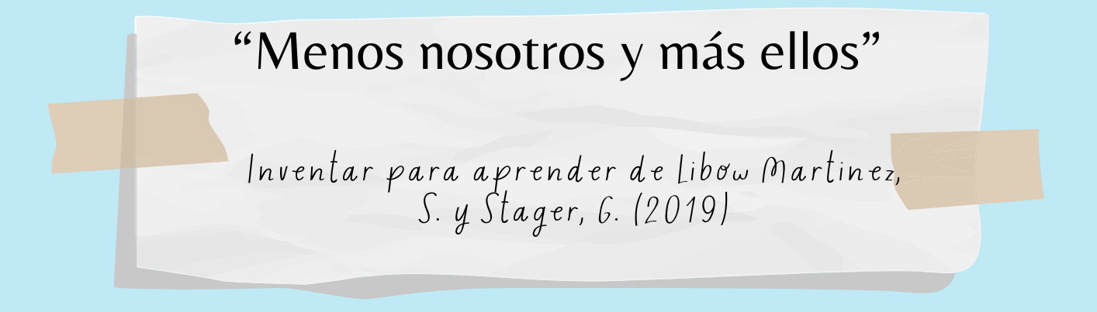

El aula como espacio Maker
Una de las estrategias para implementar esta metodología en las aulas es la creación de espacios maker. Estos constituyen un ámbito de colaboración abierta donde las personas tienen acceso a recursos, conocimientos, herramientas y materiales que se comparten para trabajar en sus proyectos con la finalidad de realizar sus creaciones. Los alumnos tienen la libertad de diseñar, crear y modificar sus propios proyectos e invenciones. A su vez, permite a los docentes y estudiantes la generación de conocimientos relacionados con la currícula escolar.
Estos ámbitos motivan a los estudiantes a compartir ideas , proyectos y a mostrar sus creaciones.

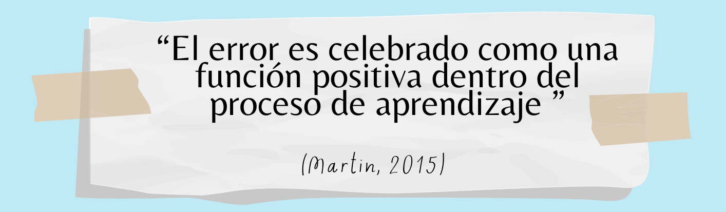

Habilidades que se desarrollan en la cultura Maker
La cultura Maker permite el desarrollo de ciertas habilidades y competencias denominadas transversales.

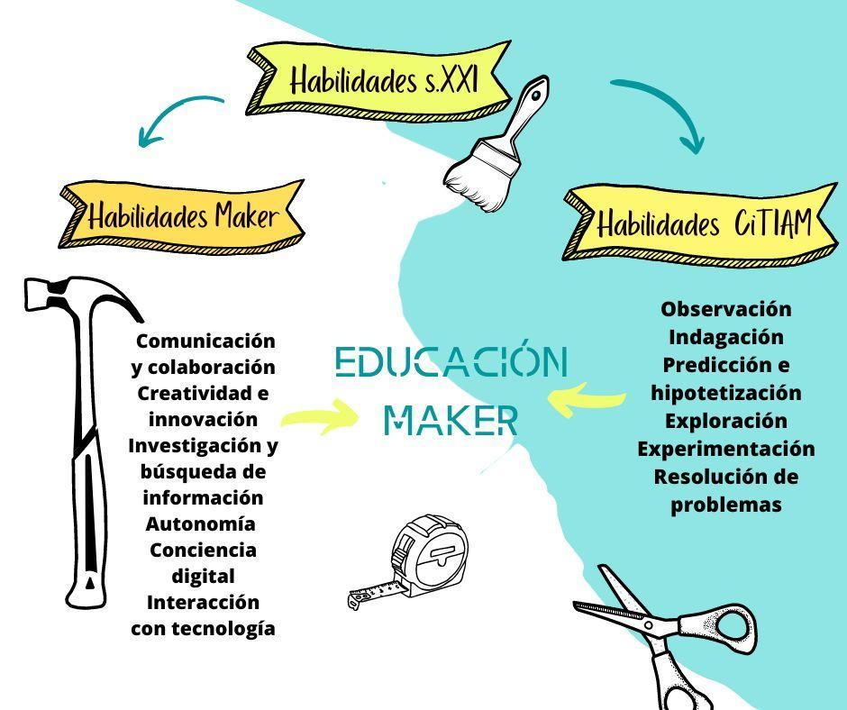
La cultura Maker se hizo visible en nuestra provincia a través de:
- Los talleres de Línea 1 CiTIAM
- Feria Mendoza Maker 2022
A continuación, te invitamos a ver:
- Un video que reúne imágenes de los talleres de Línea 1
https://drive.google.com/drive/folders/16MGupSwNjJgNAX1PPGuV5hS_w6INJ4FT
- Un video que reúne imágenes de la Feria Maker de otros países y también nuestra edición que se desarrolló en el Espacio Cultural Julio Le Parc, durante el mes de noviembre del 2022.
https://drive.google.com/drive/folders/11pedQAIw_mvMGwhtdouNJ97m27hcg6oY

Segundo momento
Durante este momento recordaremos uno de los tres posibles recorridos para participar de la Feria Mendoza Maker:
Laboratorio de Invenciones
Te invitamos a realizar una lectura detallada del documento que se encuentra en el siguiente link. Este material es de lectura obligatoria para abordar el tercer momento.
Laboratorio de Pensamiento Científico  https://www.mendoza.edu.ar/wp-content/uploads/2022/08/PENSAMIENTO-CIENTIFICO-feria-maker-2022.pdf |  | Evento Mendoza Maker
Laboratorio dehttps://www.mendoza.edu.ar/wp-content/uploads/2022/08/PENSAMIENTO-CIENTÍFICO-feria-maker-2022.pdf Invenciones  https://www.mendoza.edu.ar/wp-content/uploads/2022/08/LABORATORIO-DE-INVENCIONES-feria-maker-2022.pdf |  | Evento Mendoza Maker
ABP Sostenible |  | Evento Mendoza Maker

Tercer momento
¡Manos a la obra!
Laboratorio de Invenciones
¿Cómo podemos iniciar y llevar a cabo proyectos y desafíos que desarrollen el pensamiento de invención?
Para abordar el Laboratorio de invención les proponemos ponernos en acción y realizar individualmente o en pequeños grupos el siguiente desafío, ya prediseñado con el fin de compartir el recorrido completo, tomando como punto de partida de partida el ejemplo desarrollado en el módulo 1.
Desafío: ¿Drones naturales?
- DEFINE EL PROBLEMA
Como pudimos observar en el tercer momento del módulo 1 las semillas se dispersan con el viento. De esta observación surgen múltiples interrogantes, a modo de ejemplo trabajaremos con la siguiente pregunta:
¿Podemos pensar en algún invento que haya realizado el hombre en el que podamos observar el mismo fenómeno?

- INVESTIGACIÓN DE FONDO
A partir de la consulta a las distintas fuentes de información realizamos una selección pertinente y confiable que podría dar respuesta al problema planteado.
¿Sabías que?
Esta es una imágen de las semillas de un Diente de León.

Las semillas de diente de león revelan una nueva forma de vuelo natural que podría servir para diseñar drones
- Según una nueva investigación, su diseño es cuatro veces más eficiente que el de un paracaídas convencional.
- Podrían inspirar el desarrollo de aeronaves a pequeña escala que requieren poco o ningún consumo de energía.
Extraído de : Cummins, C., Seale, M., Macente, A. et al. A separated vortex ring underlies the flight of the dandelion. Nature 562, 414–418 (2018).
https://doi.org/10.1038/s41586-018-0604-2

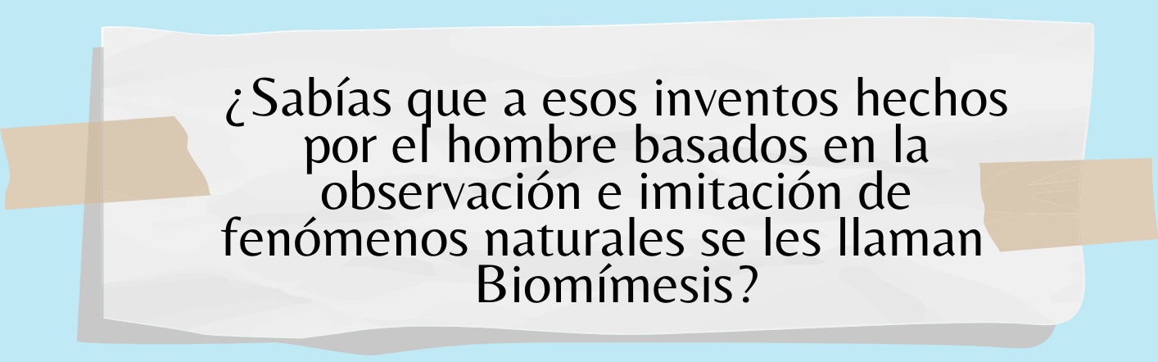
- OBSERVAMOS Y NOS CUESTIONAMOS
Registra todas las preguntas que surjan durante este momento:( Utiliza el MURO DE PREGUNTAS)
Posibles preguntas:
¿Qué materiales podemos utilizar para replicar la caída en espiral de estas semillas?
¿Dónde utilizamos este recurso? ¿Qué otra información necesitamos saber?
- CONSTRUCCIÓN DE UN PROTOTIPO
Te proponemos la construcción de un prototipo. Este es sólo el punto de partida, porque el desafío real será como mejorarlo o cambiarlo.
Para esta propuesta los materiales que vas a necesitar son:
- Una hoja, una cartulina, afiche, un folio, una tapa de polipropileno (tapa de cuadernillo) etc.
- Una tijera.
- Una banda elástica , clip, un pedazo de alambre, etc.
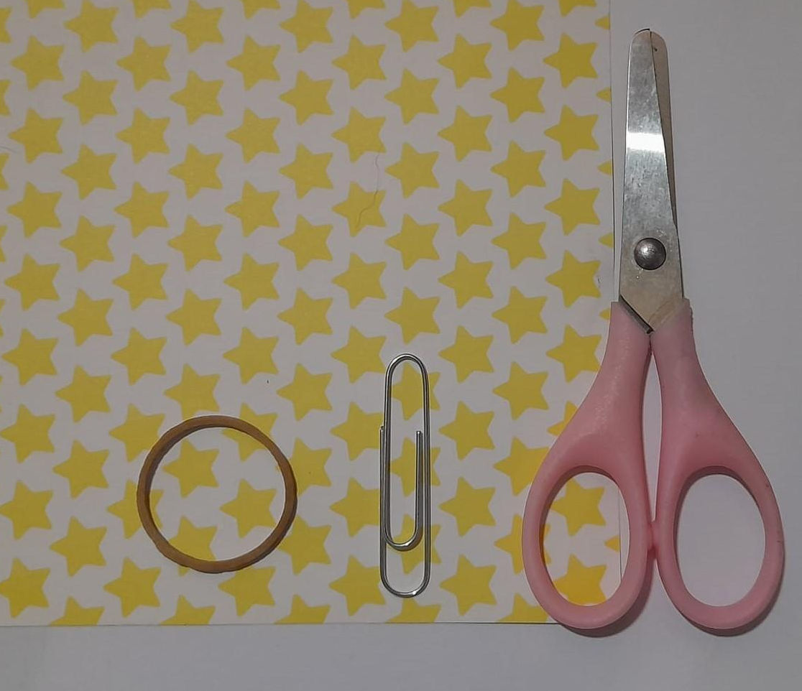

Paso a Paso:
1°Recorta un rectángulo de cualquier dimensión en una hoja de papel.
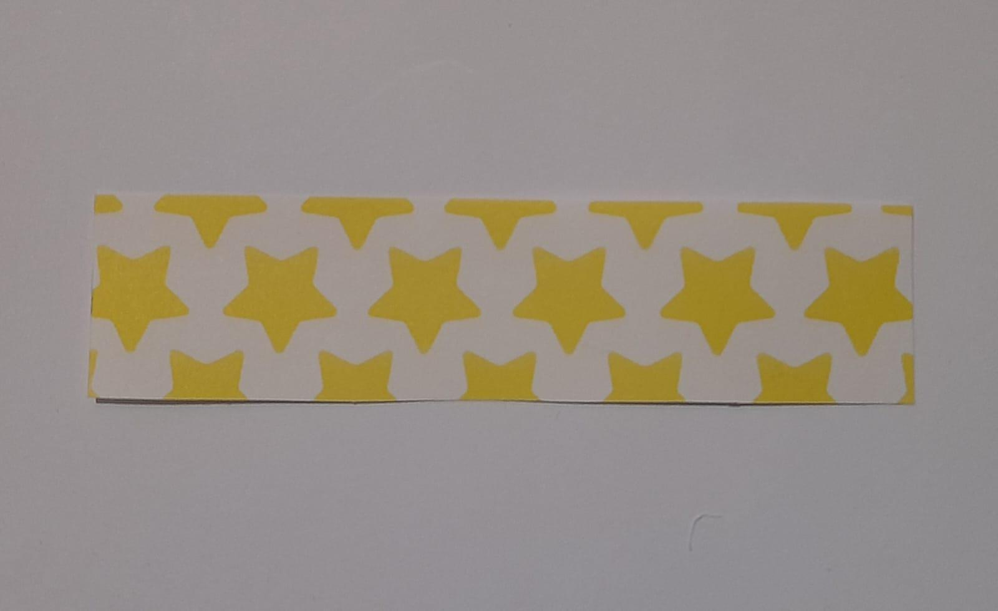
2° Realiza un primer doblez por el punto medio de dicho rectángulo, en diagonal como se muestra en la foto
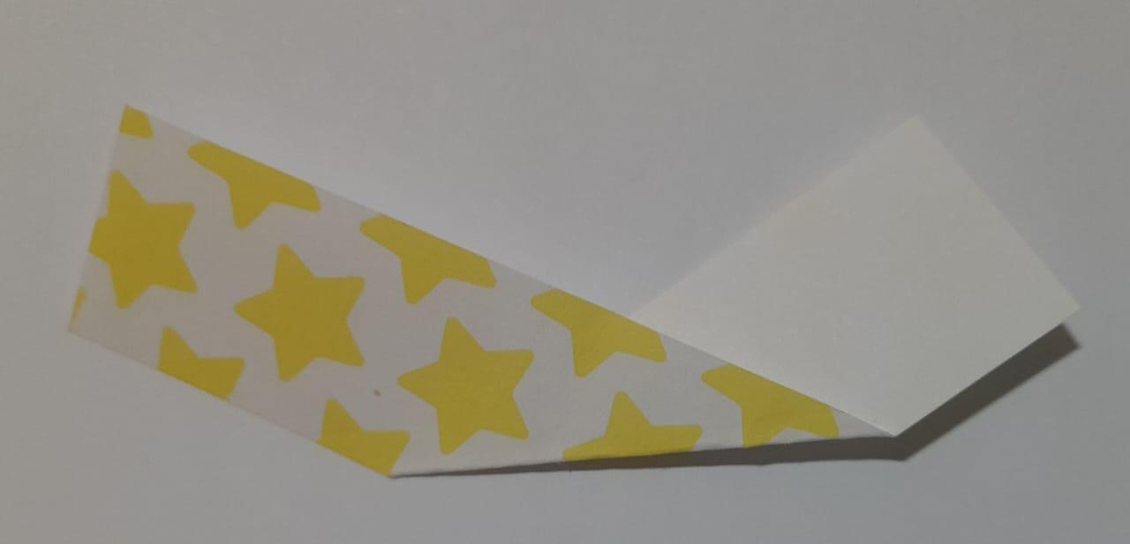
3º Vuelve a realizar un doblez, y otro más como en la imagen. En la zona media debes ajustar un poco.
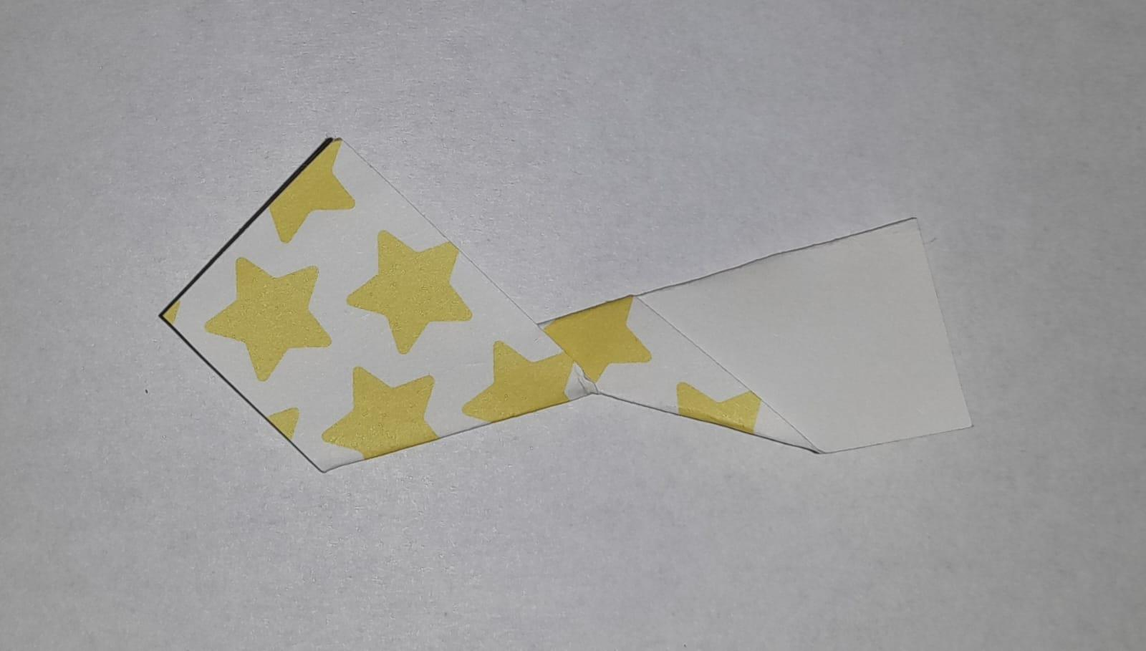
4° Prueba desde cierta altura, soltar el rectángulo doblado.
¿Qué ocurre?
Realizarlo varias veces, probando desde distintas alturas.
5° Coloca en el doblez un peso, por ejemplo una banda elástica o clip.
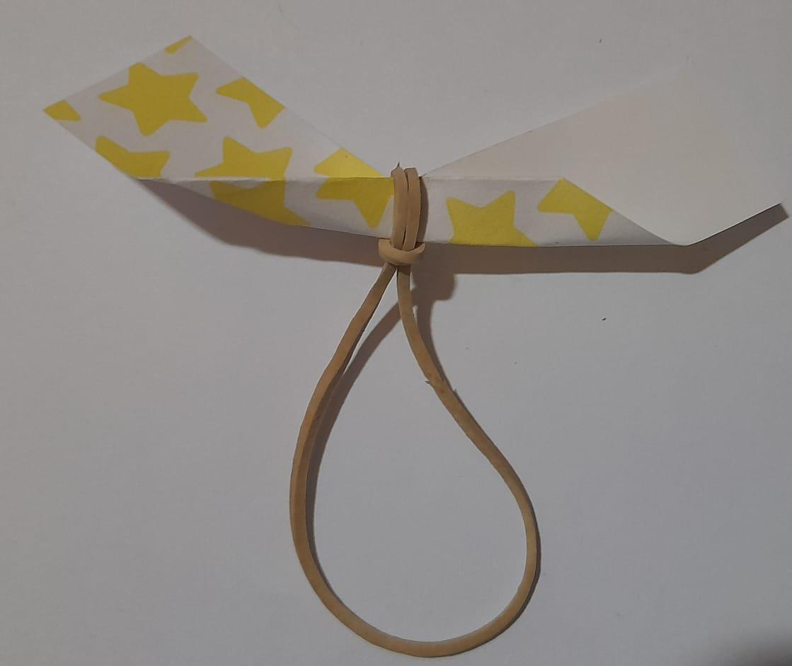
4° Déjalo caer.
Y ahora ¿Qué pasó? Puedes poner en juego algunas variables y registrar qué sucede. Por ejemplo: altura.
- PROBAR Y REDISEÑAR. UN GRAN DESAFÍO
En base a lo que has construído ¿ se te ocurren otras maneras de imitar la caída de las semillas? puedes utilizar los materiales que tengas a disposición . Inventa o crea tu propio prototipo.
Puedes realizar un registro con un cuadro de doble entrada. Por ej.:

Forma | Tiempo de caída ( En segundos) | Movimiento de caída.  ( Algunas opciones pueden ser: cae rápido, oscila al caer y no se desplaza, cae lento y se desplaza, etc.)
Papel hecho bollo
Recorte de papel
Recorte plástico |  | Comparte con los otros grupos las nuevas creaciones. Acá pueden hacer un nuevo registro y dejar asentado las distancias de desplazamiento o medir el tiempo que tarda en caer al piso desde que lo soltaste.  Hemos finalizado el segundo y último módulo de la Jornada Selectiva: “PENSAMIENTO CIENTÍFICO y PENSAMIENTO DE INVENCIÓN EN EL AULA EN CAMINO HACIA FERIA MENDOZA MAKER 2023”
¿Se te ocurren otras opciones? Registra aquí para comparar.

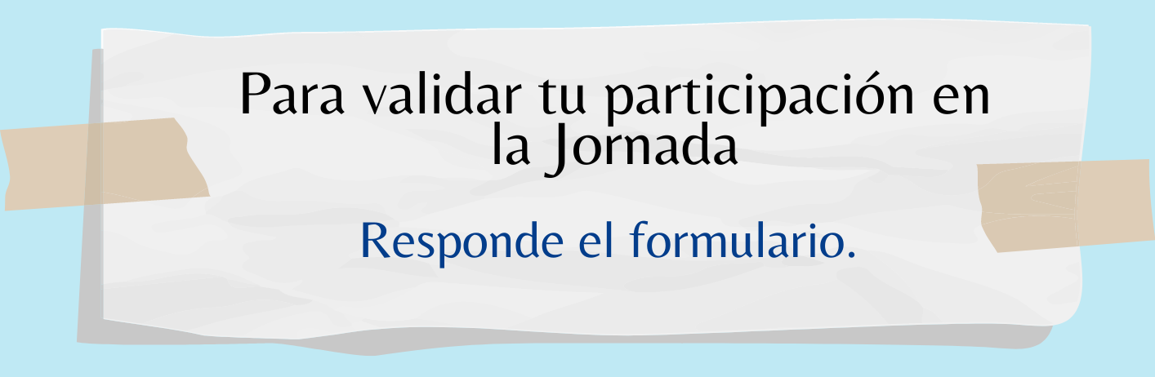
- COMUNICAR LOS RESULTADOS:
Enlace al formulario
https://www.bitlylinks.com/Kz_a5yIsn

REFERENCIAS BIBLIOGRÁFICAS
Alves, A., Silva, B., y Silva, M. A. (2021). Análisis del uso de la cultura maker en contextos educativos: una revisión sistemática de la literatura. Educatio Siglo XXI, 39(2), 143-168.
Castrillo, M. D., y Sedano, B. (2021). Joining Forces Toward Social Inclusion: Language MOOC Design for Refugees and Migrants through the Lens of Maker Culture. Calico Journal, 38(1), 79-102.
Del Moral Pérez, M. E., Neira-Piñeiro, M. R., Fernández, J. C., & López-Bouzas, N. (2023). Competencias docentes implicadas en el diseño de Entornos Literarios Inmersivos: conjugando proyectos STEAM y cultura maker. RIED. Revista Iberoamericana de Educación a Distancia, 26(1), 59-82.
Dougherty, D. (2012). The maker movement. Innovations: Technology, governance, globalization, 7(3), 11-14.
Eriksson, E., Heath, C., Ljungstrand, P., y Parnes, P. (2018). Makerspace in school—Considerations from a large-scale national testbed. International Journal of Child-Computer Interaction, 16, 9-15.
Hsu, Y. C., Baldwin, S., & Ching, Y. H. (2017). Learning through making and maker education. TechTrends, 61, 589-594.
Martin, L. (2015). The promise of the maker movement for education. Journal of Pre-College Engineering Education Research (J-PEER), 5(1), 4.
Martínez, S. L., & Stager, G. (2019). Inventar para aprender: Guía práctica para instalar la cultura maker en el aula. Siglo XXI Editores.

O'Brien, S., Hansen, A. K., & Harlow, D. B. (2016, October). Educating teachers for the maker movement: Pre-service teachers' experiences facilitating maker activities. In Proceedings of the 6th Annual Conference on Creativity and Fabrication in Education (pp. 99-102).
Sanabria, J., Davidson, A. L., Romero, M., y Quintana, T. (2020). Macro-dissemination of Maker Cultures: 21st century competencies through an Ideaton. Revista de Educación a Distancia (RED), 20(62), 1-26.
Vuopala, E., Guzmán, D., Aljabaly, M., Hietavirta, D., Malacara, L., y Pan, C. (2020). Implementing a maker culture in elementary school–students’ perspectives. Technology, Pedagogy and Education, 29(5), 649-664

